Beschreibung Gesamtsystem
Mosakifrontplatten im Rastermaß 25mm

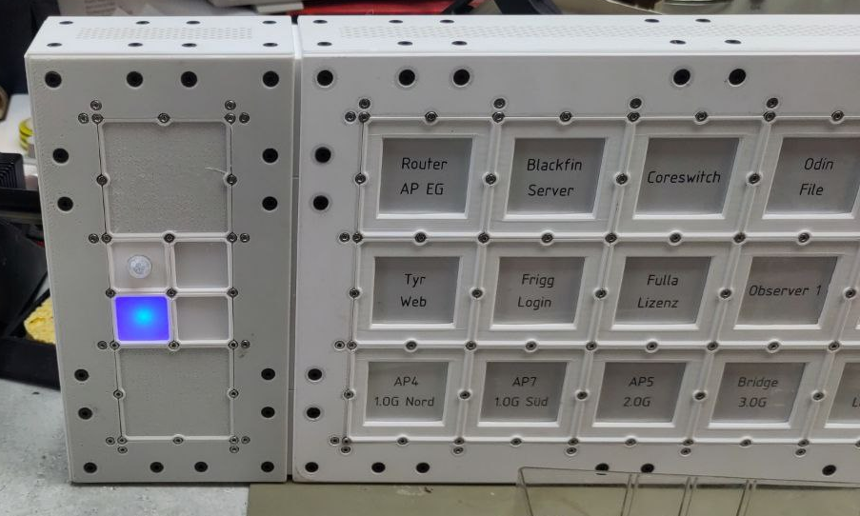Schaubild 1: Teilansicht World Domination Panel
Ecken mit Zylinderkopfschrauben M2x4 V2A

für große Fenster im Rastermaß 50x50mm: M3x6 Zylinderkopf nicht versenkt oder alternativ Flachrundkopf, sehen stimmiger aus.

Beschriftung Fenster 2x2 Diarahmen
Beschriftung zweizeilig Osifont 18pt
Druck auf Papier, wird zwischen zwei 1mm Acrylglasflächen gelegt

Beschriftung Fenster 50mmx50mm:
Rahmenfeld 51x51, Überstand wird abgeschnitten nach dem Aufkleben auf die Acrylglasflläche
Beschriftung zweizeilig Osifont 18pt auf Klebefolie

Beschriftung Fenster 1x1 23mmx23mm
Rahmenfeld 24x24mm. Überstand wird abgeschnitten nach dem Aufkleben auf die Acrylglasfläche
Beschriftung drei Zeichen Osifont 18pt auf Klebelfolie

Filament PLA Signalweiß (ähnl. RAL9003)

P0188.01 Stückliste World Domination Panel
Anzahl | Bezeichnung | Beschreibung | Lagerpl.
 | Erstes Feld mit 15 Anzeigen
1 | P0170-46-a | Grundplatte 300x200 M2
1 | P0188-06-a | Raster 300x200 M2
15 | P0188-07-a | Frontelement 2x2 Anzeigefenster
15 | P0188-08-a | Diarahmen
30 | P0188-10-a | Fenster
1 | P0188-15-a | Rückwand M2
150 | #1pb | Schraube Zylinderkopf M2x4 DIN912 V2A
 | Feld mit 15 Anzeigen (Stückzahl pro Feld, 4 Felder benötigt)
1 |  | Grundplatte 300x200 M3
1 |  | Raster 300x200 M3
15 |  | Anzeigefenster 2x2 Acryl-Milchglas
1 |  | Rückwand M3
20 | #1pb | Schraube Zylinderkopf M2x4 V2A DIN912
96 | #1tk | Schraube abgefl. Halbrundkopf M3x6 DIN7380-1
x | #17v | Schraube Zylinderkopf M3x6 DIN912
 | Mosaikfeld links (alter Stand, Befestigungsschrauben passen noch nicht)
 | P0188-01-a | Raster 200x100 M2
 | Mosaikfeld rechts
 | P0188-01-b | Raster 200x100 M2
 | Träger (Ecken und Kanten)
 |  | Kanten
 |  | Geradverbinder
 |  | Eckverbinder
 |  | Kante mit Lasche
x | #n3 | Mutter Sechskant M3 DIN934
 | Beplankung ohne Frontplatte
x | #1q4 | Schraube Senkkopf M3x6 DIN 7991
 | Wandhalter (2 Stück benötigt)
1
2
2 |  | Schraube Flachsenkkopf M3x6
 | Elektronik
1 |  | Arduino Mega2560
1 |  | Firmware für Arduino
5 |  | DC/DC-Wandler 5V Ausgangsspannung
 |  | PIR-Sensor
 |  | LDR aus der Bastelkiste
 |  | LED blau 5mm
 |  | LED grün 5mm
9m |  | RGB Leuchtband WS2812 60 LED/m  in Stücken zu je 30cm
1 |  | 4mm Buchse rot
1 |  | 4mm Buchse schwarz
2 |  | 2mm Buchse rot
2 |  | 2mm Buche schwarz

P0188.02 Stückliste Steckdosenfeld
Anzahl | Bezeichnung | Beschreibung | Lagerpl.
 | Frontfläche
2 | P0170-49-a | Grundplatte 300x100 Mosaik 50x50 M3  einseitig offen
4 | P0170-50-a | Grundplatte 300x100 Mosaik 50x50 M3  beidseitig offen
2 | P0188-28-a | Raster für Steckdosen System 45 M3 3.5 Felder
2 | P0188-29-a | Raster für Steckdosen System 45 M3 4+2x0.5 Felder
52 |  | Schraube Zylinderkopf M4x2 V2A  (Befestigung Rahmen mit Grundplatte)
 | Träger (Ecken und Kanten)
 |  | Kante
8 |  | Ecken 50x50x25
4 |  | Kante mit Lasche 100x50x25
 | Beplankung ohne Frontfläche
4 |  | Grundplatte 300x100 aber nur 3mm hoch, Massiv, ggf Löcher für Befestigung
8 |  | Grundplatte 300x50 Massiv ggf. Löcher für Kabeldurchführung
2 |  | Grundplatte 100x50 Massiv ggf Löcher für Kabeldurchführung
x |  | Schraube Senkkopf M3x6
x |  | Mutter M3
 | Einsätze
9 |  | Steckdosenrahmen
8 |  | Blindplatte 50x50mm M3
36 |  | Schraube Flachrundkopf M3x6

Teilenummer | Bezeichnung
P0170-45-a | Grundplatte 200x100 Mosaikraster (Eckbohrungen noch zu dicht aneinander)
P0170-46-a | Grundplatte 300x200 Mosaikraster (Eckbohrungen noch zu dicht aneinander)
P0170-46-b | Grundplatte 300x200 Mosaikraster Eckbohrungen weiter auseinander
P0170-47-a | Grundplatte 300x200 Mosaik 50x50 M3 für große Fenster

Teilenummer | Bezeichnung
P0188-01-a | Raster für 200x100 M2, Gewinde geschnitten
P0188-01-b | Raster für 200x100 M2, Gewinde geschnitten, Schrauben an den Rahmenkanten Abstand vergrößert
P0188-02-a | Frontelement 2x1 4mm Buchsen  Beschriftungsfenster 6x30mm
P0188-03-a | Frontelement 1x1 blank
P0188-04-a | Frontelement 2x1 blank
P0188-05-a | Frontelement 2x2 blank
P0188-06-a | Raster für 300x200 M2, Gewinde geschnitten, Eckbohrugen noch zu dicht beieinander
P0188-07-a | Frontelement 2x2 Anzeigefenster
P0188-08-a | Diarahmen 2x2 für -07
P0188-09-a | Frontelement 2x3 Anzeigefenster groß
P0188-10-a | Acryleinsatz Anzeigefenster groß
P0188-11-a
P0188-11-b | Raster für Anzeige 300x200 M2, Gewinde geschnitten, Schrauben an den Rahmenkanten Abstand vergrößert
P0188-12-a | Acryleinsatz Anzeigefenster 2x2 M3
P0188-13-a | Raster für Anzeige 300x200 M3, Gewinde geschnitten
P0188-14-a
P0188-15-a | Rückwand für Anzeige 300x200 M2, Gewinde geschnitten
P0188-16-a | Rückwand für Anzeige 300x200 M3, Gewinde geschnitten
P0188-17-a | Frontelement 1x1 Anzeige
P0188-18-a | Anzeigefenster 1x1
P0188-19-a | Reflektor 1x1 Anzeige
P0188-20-a | Wandhalter 200mm für Panel 300x200, Schlitze für M5
P0188-20-b | Wandhalter 200mm für Panel 300x200, Schlitze für M6, größerer Abstand zur Wand.
P0188-21-a | Haltescheiben Durchmesser 10mm für -20
P0188-22-a | Kabelhalter M2 50mm lang
P0188-23-a | Kabelhalter M3 50mm lang
P0188-24-a | Frontelement 2x1 2mm Buchsen  Beschriftungsfenster 6x30mm
P0188-25-a | Frontelement 2x2 Steckdoseneinsatz System 45 M2  Frontausschnitt ist noch etwas zu eng
P0188-26-a | Frontelement 2x2 Steckdoseneinsatz System 45 M3
P0188-26-b | Frontelement 2x2 Steckdoseneinsatz System 45 M3 Frontausschnitt erweitert
P0188-27-a | Frontplatte Blind 2x2 M3 Flachrundkopfschrauben
P0188-28-a | Raster für Steckdoseneinsatz 3,5 Felder (rechts offen)
P0188-29-a | Raster für Steckdoseneinsatz 4 Felder +2x0,5 (Mittenteile)  Durch diese Aufteilung ist eine Überlappung um mind.2 Schrauben an den Stoßstellen sichergestellt
P0188-30-a | Firmware für Arduino Mega World Domination Panel
P0188-31-a | Software Statuswebserver World Domination Panel

P-Nummer | Bezeichnung
P0188.01 | Panel mit Diarahmen-Anzeige
P0188.02 | Steckdosenleiste  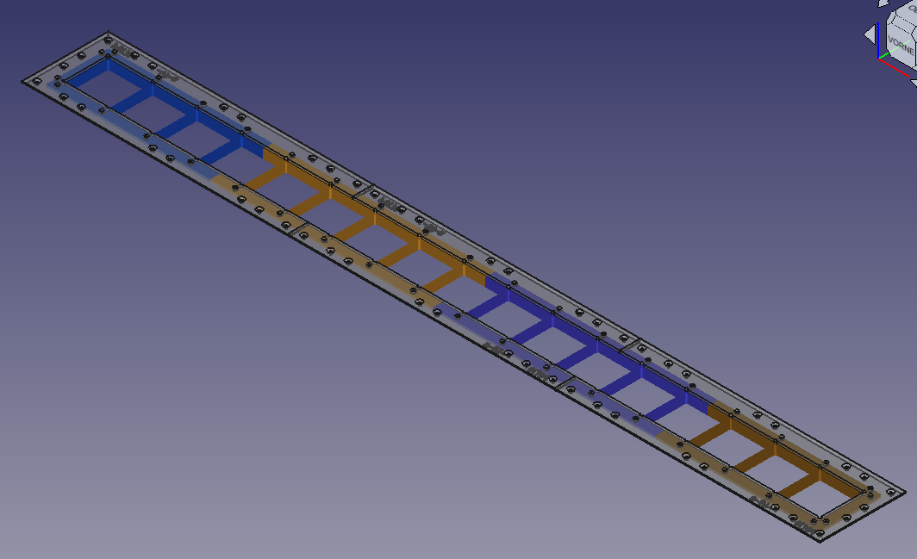

Änderungshistorie

Datum | Änderung | Name
2024-09-07 | -28 -29 -39 hinzu | xsider
2024-09-01 | P0188.02 hinzu | xsider
2024-08-31 | -26 -27 hinzu | xsider
2024-08-29 | -25 hinzu | xsider
2024-08-11 | Erstellt | xsider

